בנק ישראל  דוברות והסברה כלכלית |  | ‏ירושלים, כג' בתשרי התשפ"ב  29 בספטמבר 2021
הודעה לעיתונות:

התפתחויות בתיק הנכסים הפיננסיים של הציבור ברביע השני של שנת 2021
- ברביע השני של השנה עלתה יתרת תיק הנכסים הפיננסיים של הציבור בכ-200 מיליארדי ש"ח, לרמה של כ-4.7 טריליוני ש"ח (קצב גידול שנתי של 17.5%).
- עלייה בשווי התיק ברביע השני נבעה בעיקר מעלייה ביתרת המניות בארץ (10.5%), ביתרת המזומן והפיקדונות (3.7%) וביתרת ההשקעות בחו"ל (3.5%).
- יתרת התיק המנוהל בידי המשקיעים המוסדיים עלתה ברביע השני בכ-93 מיליארדי ש"ח (4.4%) ועמדה בסופו על כ-2.22 טריליוני ש"ח.
- שיעור החשיפה של הגופים המוסדיים לנכסים זרים עלה במהלך הרביע בכ-0.8 נקודות אחוז, מנגד שיעור החשיפה למט"ח ירד בכ-0.6 נקודות האחוז.
- היקף התיק המנוהל באמצעות קרנות נאמנות בארץ עלה במהלך הרביע השני בכ-22 מיליארדי ש"ח (6.2%) והגיע לרמה של כ-373 מיליארדי ש"ח.

- סך תיק הנכסים הפיננסים של הציבור

מהחטיבה למידע ולסטטיסטיקה בבנק ישראל נמסר, כי ברביע השני של שנת 2021 עלתה יתרת תיק הנכסים הפיננסיים של הציבור בכ-200 מיליארדי ש"ח, לרמה של כ-4.7 טריליוני ש"ח (קצב גידול שנתי של 17.5%, ראו תרשים 1).

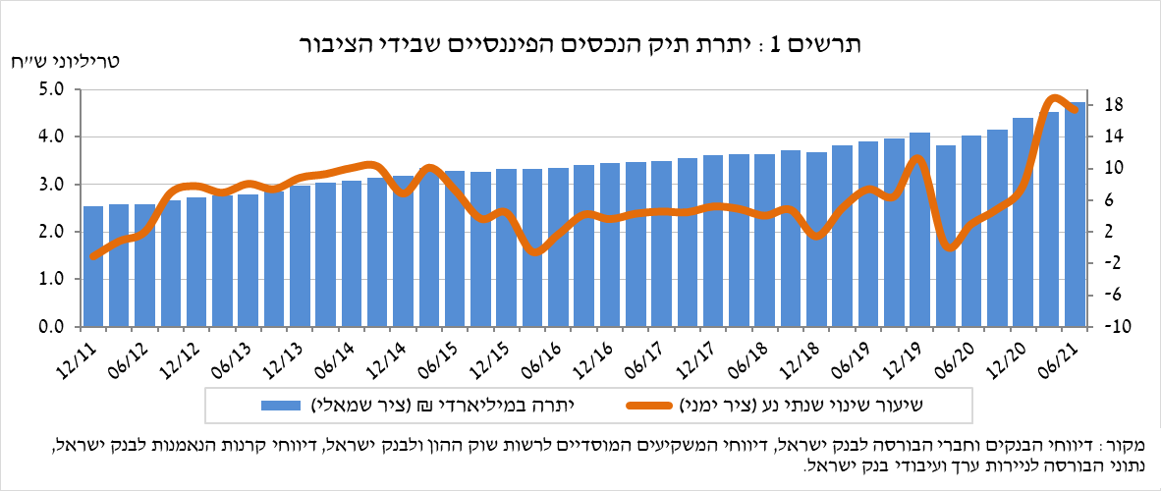

- ניתוח השינויים בכלל התיק
במהלך הרביע השני עלו יתרות החזקות הציבור בכל הרכיבים בתיק. ברביע זה בלטה העלייה ביתרת המניות בארץ (10.5%), לצד עלייה ביתרת המזומן והפיקדונות (3.7%) וביתרת ההשקעות בחו"ל (3.5%).
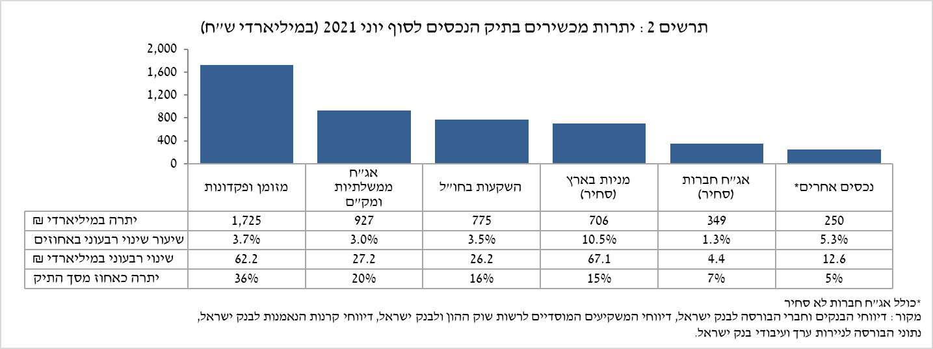
- יתרת ההחזקות במניות בארץ עלתה במהלך הרביע בכ-67 מיליארדי ש"ח (10.5%), זאת בעיקר כתוצאה מעליות מחירים וכן מהשקעות נטו.
- יתרת המזומן והפיקדונות עלתה במהלך הרביע בכ-62 מיליארדי ש"ח (3.7%) והגיעה לרמה של כ-1.7 טריליוני ש"ח, זאת בהמשך לעלייה בשיעור הגידול ברכיב זה שהחלה בשנת 2020.
- יתרת האג"ח הממשלתיות (סחירות ולא-סחירות) והמק"ם עלתה במהלך הרביע בכ-27 מיליארדי ש"ח (3%) ועמדה בסופו על כ-927 מיליארדים.
- יתרת האג"ח החברות הסחירות בארץ עלתה בכ-4.4 מיליארדי ש"ח ועמדה בסופו על כ-349 מיליארדים, זאת כתוצאה מעליות מחירים, שהתקזזו במעט במימושים נטו (אומדן של כחצי מיליארד ש"ח).
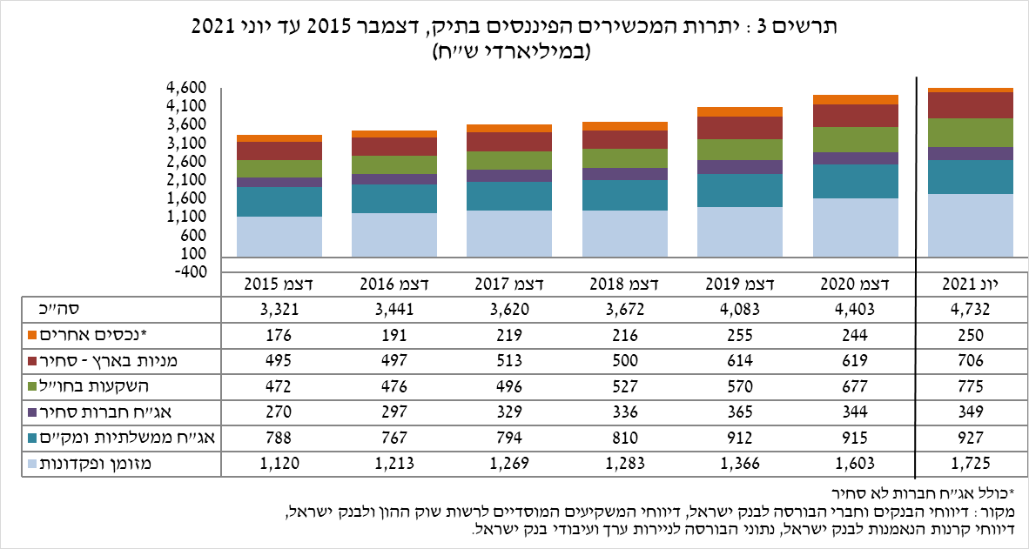
יתרת ההשקעות בחו"ל עלתה במהלך הרביע בכ-26 מיליארדי ש"ח (3.5%) ועמדה בסופו על כ-775 מיליארדי ש"ח, המהווים 16% מסך תיק הנכסים:
- הגידול ביתרת ההשקעות בחו"ל מקורו ביתרת המניות בחו"ל, שעלתה בכ-32 מיליארדי ש"ח (5.7%) ועמדה בסוף הרביע על כ-597 מיליארדי ש"ח. עלייה זו נבעה משילוב של עליות מחירים לצד השקעות נטו של כ-8 מיליארדי ש"ח, אשר קוזזו בחלקן כתוצאה מייסוף השקל מול הדולר (2.2%-).
- לעומת זאת, יתרת האג"ח הסחירות (חברות וממשלתיות) בחו"ל ירדה בכ-6 מיליארדי ש"ח (3.4%-) ועמדה בסופו על כ-178 מיליארדי ש"ח. הירידה נבעה הן ממימושים נטו בהיקף של כ-3 מיליארדי ש"ח והן מייסוף השקל מול הדולר.
כתוצאה מההתפתחויות במהלך הרביע, חלה עלייה בשיעורי הנכסים בסיכון ובשיעור הנכסים הסחירים של כ-0.5 נקודות אחוז (מ-43.4% ל-43.8%) ושל כ-0.3 נקודות אחוז (מ-48.7% ל-49%), בהתאמה.

התיק המנוהל בידי המשקיעים המוסדיים
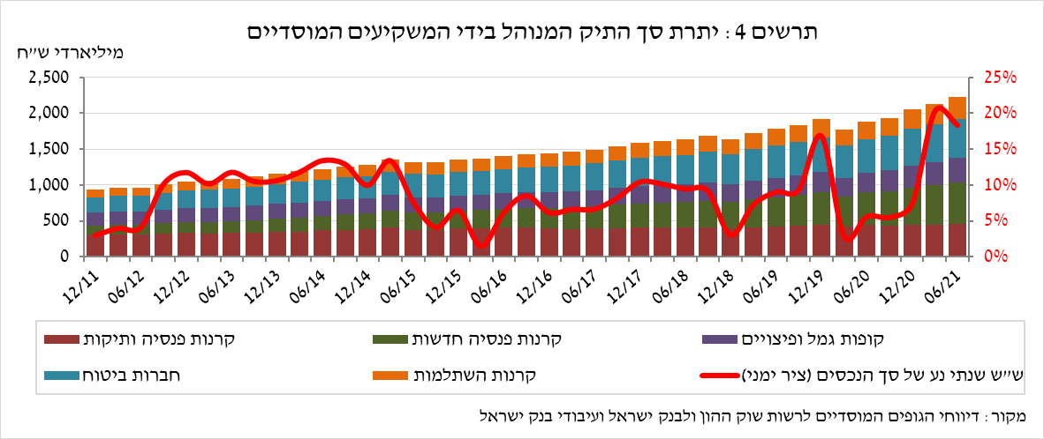

- יתרת הנכסים המנוהלים בידי כלל המשקיעים המוסדיים עלתה ברביע השני בכ-93 מיליארדי ש"ח (4.4%) ועמדה בסופו על כ-2.22 טריליוני ש"ח (כ-47% מסך תיק הנכסים הפיננסים של הציבור). העלייה ביתרה כללה את כלל הגופים המוסדיים, ובלטה בעיקר בקרנות הפנסיה החדשות (עלייה של כ-32 מיליארדי ש"ח). העלייה ביתרת התיק המנוהל במהלך הרביע נבעה בעיקר כתוצאה מעליות שהתבטאו ברכיבי ההשקעות הבאים: אג"ח ממשלתיות ומק"מ – עלייה של כ-23 מיליארדי ש"ח (3%); מזומן ופיקדונות – עלייה של כ-20 מיליארדי ש"ח (12.3%); מניות בארץ – עלייה של כ-17 מיליארדי ש"ח (8.8%); מניות בחו"ל – עלייה של כ-15 מיליארדי ש"ח (8.2%). העליות ברכיבי המניות בארץ ובחו"ל נבעו בעיקר מעליות מחירים.
- חשיפת התיק המנוהל בידי המשקיעים המוסדיים לנכסים זרים ולמט"ח:
- ברביע השני של שנת 2021 המשיכו המשקיעים המוסדיים להגדיל את שיעור החשיפה שלהם לנכסים זרים בכ-0.8 נקודות אחוז לכ-36% מסך הנכסים. זאת כתוצאה מעלייה גבוהה יותר ביתרת החשיפה לנכסים זרים מהעלייה ביתרת סך הנכסים של המשקיעים המוסדיים. מרבית העלייה בשיעור החשיפה התבטאה בקופות הגמל וקרנות ההשתלמות ובפוליסות ביטוח משתתפות ברווחים, זאת בהמשך למגמה ארוכת טווח בגידול החשיפה לנכסים זרים.
עיקר העלייה ביתרת החשיפה לנכסים זרים (כ-19.8 מיליארדי דולרים) נבעה מעלייה ביתרת המניות הזרות (כ-8 מיליארדי דולרים) ובחשיפות באמצעות חוזים עתידיים ואופציות על מדדי מניות (כ-7 מיליארדי דולרים).
חשיפה למט"ח - במהלך הרביע השני של השנה המשקיעים המוסדיים מכרו נטו נכסים במט"ח בסך של כ-9.1 מיליארדי דולרים; מימושים של כ-0.7 מיליארדי דולרים בנכסים הנקובים והצמודים למט"ח (בעיקר בחוזים עתידיים ואופציות) ומכירת מט"ח נטו באמצעות מכשירים פיננסיים נגזרים בהיקף של כ- 8.5 מיליארד דולרים; כלומר הגדלת העסקאות העתידיות למכירת מט"ח.
במהלך הרביע ירד שיעור החשיפה למט"ח (כולל נגזרי ש"ח/מט"ח) של המשקיעים המוסדיים בכ-0.6 נקודת אחוז לרמה של כ-19%, זאת כתוצאה מעלייה בשיעור גבוה יותר בסך נכסי ההשקעה (6.8%) מעלייה בסך יתרת החשיפה למט"ח אחרי גידור (3.5%). העלייה ביתרת הנכסים הנקובים והצמודים למט"ח נבעה בעיקר מעלייה ביתרת המניות לאור העליות במחירי ני"ע, בשווקי חו"ל.
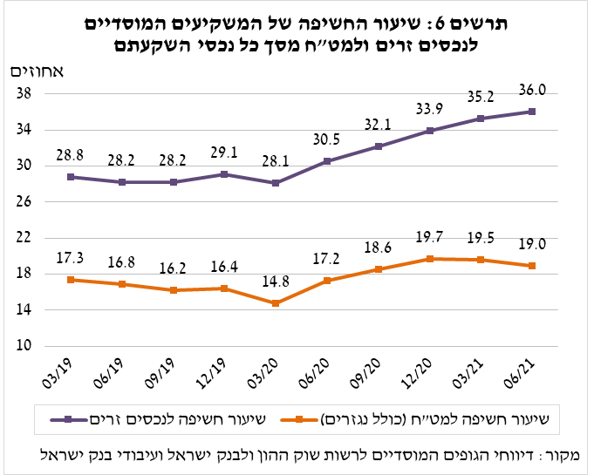
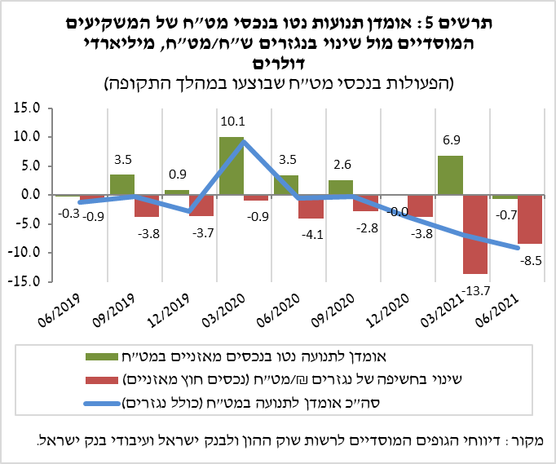
ברביע השני של השנה כל הגופים המוסדיים צמצמו את שיעור החשיפה למט"ח. בלטו קופות הגמל וקרנות ההשתלמות (1.7%-) שהקטינו את שיעור החשיפה למט"ח לרמה של 20.2%.

התיק המנוהל באמצעות קרנות הנאמנות

היקף התיק המנוהל באמצעות קרנות נאמנות בארץ עלה ברביע השני של השנה בכ-22 מיליארדי ש"ח (6.2%) ועמד בסופו על כ-373 מיליארדי ש"ח, המהווים כ-7.9% מסך תיק הנכסים של הציבור. זאת בהמשך לעלייה בהיקפו בארבעת הרביעים האחרונים.
העלייה ברביע השני נבעה משילוב של עליות המחירים בשוק ההון, וצבירות נטו בקרנות בהיקף של כ-11 מיליארדי ש"ח. עיקר הצבירות נרשמו בקרנות המתמחות באג"ח בארץ כללי ובאג"ח חברות בארץ בהיקף של כ-5.3 ו-3.1 מיליארדי ש"ח בהתאמה.

למידע נוסף:
ללוחות ארוכי טווח בנושא תיק הנכסים לחץ כאן.
ללוחות ארוכי טווח בנושא נתוני חשיפה למט"ח ולזרים של המשקיעים המוסדיים לחץ כאן.
ללוחות ארוכי טווח בנושא קרנות הנאמנות לחץ כאן.

ראו הסבר למושגים בלוח האינדיקטורים באתר - https://www.boi.org.il/he/DataAndStatistics/Pages/MainPage.aspx?Level=3&Sid=47&SubjectType=2
ללא קרנות הנאמנות
אומדנים לחשיפה של העמיתים (ולא של הגופים המוסדיים עצמם) לסיכונים שונים בתיק המנוהל עבורם ע"י המוסדיים (ללא תכניות ביטוח מבטיחות תשואה, בהן הסיכון הוא של המוסדיים). לפירוט נוסף של הגדרות, מושגים והסברים, ראו את "מדידת החשיפות של המשקיעים המוסדיים למט"ח ולנכסים זרים" בפרסום 'מבט סטטיסטי 2016'.
הגדרה זו שונה מההגדרה בהרכב התיק המנוהל וכוללת תעודות סל וקרנות נאמנות על מדדי מניות זרות.

